银行卡信息验证接口v1.0.0.0
商户手册

中国工商银行软件开发中心
Copyright Reserved

目录
第 1 章 业务说明 2
第 2 章 企业接口 3
2.1 验证接口 4
2.1.1 银行卡验证接口表单定义 4
2.1.2 reqData数据定义 5
2.1.3 reqData格式定义 6
2.1.4 表单样例 6
2.2 通知接口 7
2.2.1 通知接口表单定义 7
2.2.2 resData数据定义 8
2.2.3 resData格式定义 9
2.2.4 表单样例 9
2.3 说明 10
第 3 章 安全API说明 10
第 4 章 开发步骤 10

业务说明
此接口提供给企业验证个人客户在银行的牡丹卡信息，主要内容包括证件类型、证件号码、姓名和卡号；此接口不需要企业成为我行网银商户，可以直接使用企业身份进行调用，银行端针对企业进行次数累计和相应计费。其处理方式同现有工行B2C在线支付接口。
简要流程如下：
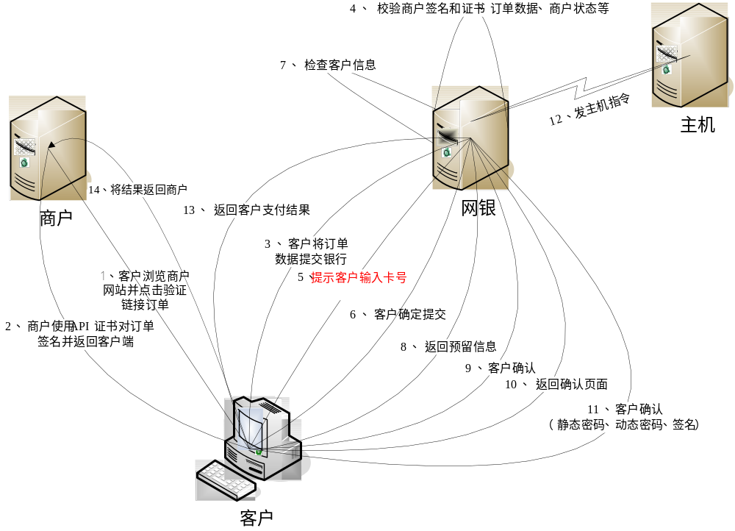
1、客户在企业网站验证银行卡信息链接
2、企业按照工行银行卡信息验证接口数据规范形成提交数据，并使用工行提供API和企业证书对订单数据签名，形成form表单返回客户浏览器，表单action地址指向工行接收企业信息的servlet；
3、客户确认使用工行验证信息后，提交此表单到工行；
4、工行网银系统接收验证信息，对企业信息进行检查，通过检查则显示工行银行卡验证页面，
5、显示客户支付卡号
6、显示客户在银行的预留信息，客户确认；
7、检查客户信息，通过检查后显示确认页面；客户使用相应验证方式进行确认，确认提交后工行进行验证处理；
8、通知企业验证结果。（在订单中由客户浏览器提交返回企业的URL，当客户验证成功后或客户点击“返回企业”，将验证通知通过客户浏览器跳转方式提交到此URL。此URL支持http、https方式，支持企业自定义端口。）

企业接口
接口数据格式定义通过接口名称和接口版本号来标识，以便将来的扩展；

验证接口

银行卡验证接口表单定义

变量名称 | 变量命名 | 长度定义 | 说明
接口名称 | interfaceName | MAX(30) | 必输，  取值：“ICBC_PERSON_ATTEST”
接口版本号 | interfaceVersion | MAX(15) | 必输，  取值：“1.0.0.0”
交易数据 | reqData | 无限制 | 必输，签名；  整合所有请求数据形成的xml明文串（没有回车换行、需有xml头属性）；  具体格式定义见下文；  提交时，整个字段使用BASE64编码；
签名数据 | reqSignMsg | 无限制 | 必输，  企业使用工行提供的签名API接口和企业证书将tranData数据按一定格式进行签名，然后进行BASE64编码后得到的字符串。  注意这里的tranData是xml明文串，不是BASE64编码后的串；  签名是对xml明文串签名，得到二进制数据，然后对此二进制密文再BASE64编码得到reqSignMsg
商城证书公钥 | reqCert | 无限制 | 必输，  企业用二进制方式读取证书公钥文件后，进行BASE64编码后产生的字符串。

注：
1、数据中不能包含“|”、“&”、“=”，此字符为银行端程序保留字符；中文变量使用GBK编码。
2、从企业Post过来的数据，参数名的名称必须与上表中完全相同，名称中的字母大小写均要相同，不能进行随意更改(在form中的提交按钮<input type=”submit”……>中submit不能有Name属性)；此外，如果其他input 项的Name中使用了双引号，如：<input type=text name=" reqCert " value="xxxxxxx">，则一定注意在引号内不要包含空格，不要写成“mer URL ”，如果拼写错误或者多了空格，将造成数据无法识别，无法正常进行验证过程
3、接口名称和版本号一定要和上表中相同.。
4、企业提交数据中的空格将被认为是有效字符被接收，请企业开发时注意对多余空格的控制。

reqData数据定义

变量名称 | 变量命名 | 长度定义 | 说明
接口名称 | interfaceName | ＝18 | 必输，  取值：“ICBC_PERSON_ATTEST”
接口版本号 | interfaceVersion | MAX(15) | 必输，  取值：“1.0.0.0”
请求日期时间 | reqDate | =14 | 必输，  格式为：YYYYMMDDHHmmss  要求在银行系统当前时间的前1小时和后12小时范围内，否则判定交易时间非法。
请求单号 | reqID | MAX(30) | 必输，  集团客户应产生的一个唯一的请求单号，该请求单号应该在相当长的时间内不重复。工行通过请求单号加银行日期来唯一确认一笔请求单。
集团编码 | groupID | MAX(15) | 必输，  集团编码
语言版本 | Language | MAX(10) | 选输，默认为中文版  取值：“EN_US”为英文版；  取值：“ZH_CN”或其他为中文版。  注意：大小写敏感。
客户卡号 | acctNum | MAX(19) | 必输，  客户卡号
客户姓名 | acctName | MAX(60) | 必输，
证件类型 | certType | MAX(2) | 必输，  0:身份证  1:护照  2:军官证  3:士兵证  4:回乡证  5:临时身份证  6:户口本  7:其他  9:警官证
证件号码 | certNum | MAX(18) | 必输，
返回集团URL | backURL | MAX(1024) | 必输  必须合法的URL，交易结束，将客户引导到企业网站的此url，即通过客户浏览器post交易结果信息到企业网站的此URL
返回集团变量 | backVAR | MAX(1024) | 选输  企业自定义，当返回银行结果时，作为一个隐藏域变量，企业可以用此变量维护session等等。由客户端浏览器验证完成后提交通知结果时是明文传输，建议企业对此变量使用额外安全防范措施，如签名、base64

reqData格式定义
reqData格式(xml格式固定，选输字段的取值可以为空，标签需保留)
<?xml version="1.0" encoding="GBK" standalone="no"?>
<attestReq>
<interfaceName></interfaceName>
<interfaceVersion></interfaceVersion>
<groupInfo>
<reqDate></reqDate>
<reqID></reqID>
<groupID></groupID>
<Language></Language>
<backURL></backURL>
<backVAR></backVAR>
</groupInfo>
<personInfo>
<acctNum></acctNum>
<acctName></acctName>
<certType></certType>
<certNum></certNum>
</personInfo>
</attestReq>

表单样例
<INPUT NAME="interfaceName" TYPE="text" value="ICBC_PERSON_ATTEST" >
<INPUT NAME="interfaceVersion" TYPE="text" value="1.0.0.0">
<INPUT TYPE="text" NAME="reqData" value="PD94bWwgIHZlcnNpb249IjEuMCIgZW5jb...">
（省略base编码）
<INPUT TYPE="text" NAME="reqSignMsg" value="pM7dogUlHxDCQ+H3Kkpv...”>
（省略base编码）
<INPUT TYPE="text" NAME="reqCert" value="MIICVzCCAcCgAwIBAgIKI9...">
（省略base编码）

reqData对应的xml明文
<?xml version="1.0" encoding="GBK" standalone="no" ?><attestReq><interfaceName>ICBC_PERSON_ATTEST</interfaceName><interfaceVersion>1.0.0.0</interfaceVersion><groupInfo><reqDate>20070725104225</reqDate><reqID>20070725104225</reqID><groupID>120790000001158</groupID><Language>ZH_CN</Language><backURL>http://localhost/customJudge/kk.jsp</backURL><backVAR>1234</backVAR></groupInfo><personInfo><acctNum>9558800200101536411</acctNum><acctName>MYZ</acctName><certType>1</certType><certNum>1230123</certNum></personInfo></attestReq>

通知接口

通知接口表单定义

变量名称 | 变量命名 | 长度定义 | 说明
返回企业变量 | backVAR | 无限制 | 取值：企业提交接口中merVAR字段当返回银行结果时，作为一个隐藏域变量，企业可以用此变量维护session等等。由客户端浏览器验证完成后提交通知结果时是明文传输，建议企业对此变量使用额外安全防范措施，如签名、base64，银行端将此字段原样返回
通知结果数据 | resData | 无限制 | 银行通知消息明文格式  定义见下文  提交商户时，对通知消息明文串进行了base64编码
银行对通知结果的签名数据 | signMsg | 无限制 | 银行使用自己证书对通知消息内容进行签名，得到二进制数据后进行base64编码，得到signMsg。

resData数据定义
变量名称 | 变量命名 | 长度定义 | 说明
接口名称 | interfaceName | ＝18 | 取值：“ICBC_PERSON_ATTEST”
接口版本号 | interfaceVersion | MAX(15) | 取值：“1.0.0.0”
请求日期时间 | reqDate | =14 | 格式为：YYYYMMDDHHmmss  要求在银行系统当前时间的前1小时和后12小时范围内，否则判定交易时间非法。
请求单号 | reqID | MAX(30) | 集团客户应产生的一个唯一的请求单号，该请求单号应该在相当长的时间内不重复。工行通过请求单号加银行日期来唯一确认一笔请求单。
集团编码 | groupID | MAX(15) | 集团编码
客户卡号 | acctNum | MAX(19) | 客户卡号
客户姓名 | acctName | MAX(60)
证件类型 | certType | MAX(2) | 0:身份证  1:护照  2:军官证  3:士兵证  4:回乡证  5:临时身份证  6:户口本  7:其他  9:警官证
证件号码 | certNum | MAX(18)
交易状态 | tranStat | MAX(1) | 0成功  1失败
交易描述 | tranMsg | MAX(150) | 如果异常可能有异常描述
验证结果 | result | MAX(1) | 0提供的客户信息与银行一致  1不一致
返回集团URL | backURL | MAX(1024) | 必须合法的URL，交易结束，将客户引导到企业网站的此url，即通过客户浏览器post交易结果信息到企业网站的此URL
返回集团变量 | backVAR | MAX(1024) | 企业自定义，当返回银行结果时，作为一个隐藏域变量，企业可以用此变量维护session等等。由客户端浏览器验证完成后提交通知结果时是明文传输，建议企业对此变量使用额外安全防范措施，如签名、base64

signMsg格式定义
signMsg签名数据格式(各变量间以&做为分割符)
interfaceName=&interfaceVersion=&reqDate=&reqID=&groupID=&Language=&acctNum=&acctName=&certType=&certNum=&backURL=&backVAR=&result=

表单样例
<FORM name="form1" METHOD=POST ACTION="http://127.0.0.1:80/kk.jsp">
<input name="backVAR" type="text" value="1234"/>
<input name="resData" type="text" value="PD94bWwgIHZlcnNpb2..."/>
（省略base编码）
<input name="signMsg" type="text" value="YNh1zECAdMM463/v..."/>
（省略base编码）

resData 明文：
<?xml version="1.0" encoding="GBK" standalone="no" ?><attestRes><interfaceName>ICBC_PERSON_ATTEST</interfaceName><interfaceVersion>1.0.0.0</interfaceVersion><groupInfo><reqDate>20070725114226</reqDate><reqID>20070725114226</reqID><groupID>120790000001158</groupID></groupInfo><personInfo><acctNum>9558800200101536411</acctNum><acctName>MYZ</acctName><certType>1</certType><certNum>1230123</certNum></personInfo><bank><tranStat>0</tranStat><tranMsg></tranMsg><result>0</result></bank></attestRes>
</FORM>

signMsg 签名数据
interfaceName=ICBC_PERSON_ATTEST&interfaceVersion=1.0.0.0&reqDate=20070725114226&reqID=20070725114226&groupID=120790000001158&Language=ZH_CN&acctNum=9558800200101536411&acctName=MYZ&certType=1&certNum=1230123&backURL=http://localhost/customJudge/kk.jsp &backVAR=1234&result=0

说明
企业可能收到的银行通知：
指令成功：
只能有一笔成功、且要验证银行签名等信息是否与企业端记录一致。
指令失败：
注意可能收到多笔失败。客户验证失败时可以重提此笔表单到银行再次验证。

没有收到客户浏览器转发的银行通知：由于客户浏览器端或互联网通讯等原因可能造成企业端接收不到客户浏览器提交的银行通知。

商户提交的订单信息和银行返回的通知消息都是xml串，并且进行了BASE64编码；
提交和返回的xml都应有xml头；

安全API说明
为了保证商户提交订单数据和银行通知信息数据的完整性，不可抵赖性，现提供一套用于信息签名、验签和BASE64编解码的函数。商户开发时使用这套函数和工行颁发的商户证书进行商户订单信息签名；签名数据项和顺序均固定，具体格式可参见上文的数据定义；同时使用这套API和银行公钥可以验证银行通知消息的有效性。安全API的使用方法可参见相关开发语言的说明和demo程序；

开发步骤
企业程序需在银行模拟测试环境上进行联调后，再投产，以下说明联调开发步骤。
生成订单：
- 企业和当地行联系，申请联调测试；由当地行在模拟测试环境录入企业信息，生成企业证书（pfx格式）；并提供银行模拟测试环境的银行证书公钥文件（用于验证银行签名时使用）；
- 企业或者银行用证书拆分工具将pfx格式的企业证书拆分成扩展名为crt的公钥文件和扩展名为key的私钥文件；（这两个文件用于企业开发API调用来进行企业订单数据签名）
- 企业进行开发，准备【银行卡验证接口表单定义】一节中要求的订单数据；
- 其中订单签名数据reqSignMsg字段需要根据上文中的规定拼接成明文串，然后使用提供的API函数和企业私钥进行签名，得到二进制签名串，然后做BASE64编码；
- 其中商城证书公钥reqCert字段需要使用API函数做BASE64编码；
- 准备好表单数据，即完成表单提交的开发；之后只要将表单提交银行接收入口“https://银行地址/servlet/ICBCCorpReqServlet”；

接收通知：
如果企业在验证接口中设置有效的接收银行通知的接收地址backURL字段，银行在验证处理完成后或者客户点击“返回”后会向此地址post交易结果表单，表单数据项已在【通知接口表单定义】中说明；
企业接收到银行通知后，需使用开发API和银行公钥来验证银行签名，以确保通知消息的有效性，以下简要说明验证步骤：
- 企业收到银行通知，即接收到【通知接口表单定义】中说明的各字段；
- Base64解码后获得各字段取值后，使用企业开发API和银行公钥文件对表单中的银行签名signMsg进行验签；
- 验签成功后，为确保数据一致，建议企业比较一下通知消息中关键信息和自己记录的是否一致；
- 企业根据交易结果tranStat来更新自己相关数据信息；

